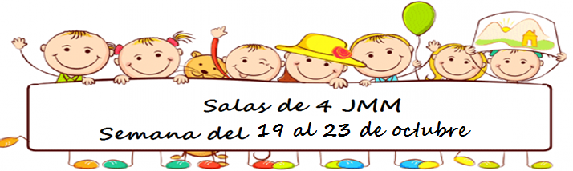

Novedades

FAMILIAS

EN LOS DIAS MIERCOLES Y VIERNES ENCONTRARÁN LAS PROPUESTAS Y MATERIALES QUE UTILIZAREMOS EN LAS CLASES
MUCHAS GRACIAS
Las seños

ACTIVIDADES DEL ÁREA DE EDUCACIÓN ARTÍSTICA
Se la secuencia didáctica TEXTURAS
Hoy nos toca desteñir sobre papel glasé, antes de comenzar a utilizarlo conversamos ¿Cómo es? ¿Cómo lo sentís?
Necesitamos:
- 1 hoja con cuatros colores de papel glasé distribuidos uno en cada punta, 2 hisopos y un poco de alcohol.
- A continuación apoyamos el hisopo en el alcohol y luego sobre uno de los colores, vamos a observar como este le saca el color y podemos dibujar sobre la hoja blanca, haciendo una producción artística hermosa y de muchos colores, si vemos que el hisopo se mancha mucho utilizar el otro.

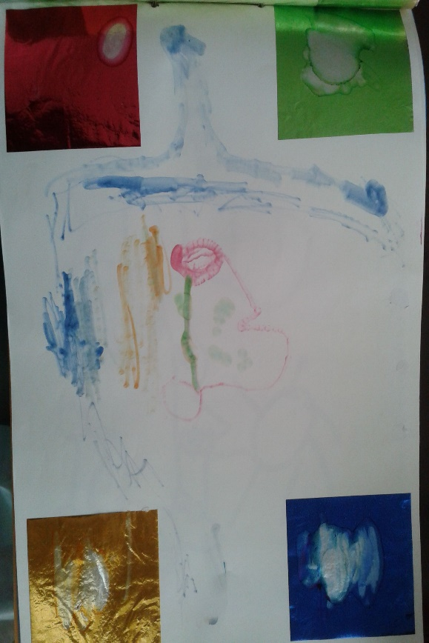
Te invitamos a ver el video de la seño

¡ATENCIÓN! 👀
https://1drv.ms/u/s!AvLGjHSWh8XQhyhm32Bg8EZApHZa?e=C1IMsC

Atención II secciones B
Los esperamos hoy a las 15.30 en la clase de inglés

ACTIVIDADES DEL ÁREA FORMACIÓN PERSONAL Y SOCIAL,
ESI, DEL PROYECTO MI FAMILIA
Se trabajará
- Valoración de las diferentes historias personales, familiares y de la comunidad.
- Reconocimiento de algunos cambios y permanencias a través del tiempo en algún aspecto de la vida cotidiana de las familias.

Hoy les proponemos
HACER ENTRVISTAS FAMILIARES
Sí, conversar con la familia, abuelos, tíos, papás...
Podes llamarlos por teléfono o hacer una video llamada para preguntarles, cuáles eran sus juegos y juguetes favoritos en su infancia.
Seguramente a alguno también jugamos hoy, asique llego el momento de investigar y tomar registro de lo que nos cuenten para la próxima semana poder utilizarlo en la siguiente actividad.

Te invitamos a ver el video de la seño

¡ATENCIÓN! 👀
https://1drv.ms/v/s!Ai_P_02SNrGbhWJJzzcH187GRDCC?e=hid89Z

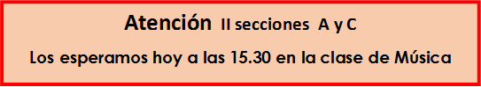

ACTIVIDADES DEL ÁREA DE MATEMÁTICAS
DE LA SECUENCIA JUEGOS DE RECORRIDO
Reconocimiento oral y escrito de la sucesión ordenada de números a partir de situaciones de juego y cotidiana.

CARRERA DE AUTOS

Todo juego de recorrido se basa principalmente en las reglas (quien tira primero el dado, que pasa si cae en algún casillero con prendas, si pierden turnos, si deben retroceder o avanzar de casilleros), por ello las familias pueden realizar junto a los niños un registro de las mismas, para acudir si es necesario.

MATERIALES:
- UN DADO DEL 1 AL 6
- UNA FICHA

ACLARACION: PUEDEN USAR ALGUNO DE LOS TABLEROS QUE YA TIENEN PREPARADOS DE JUEGOS ANTERIORES PARA REGISTRAR SOLO SI LO DESEAN. ESTE TABLERO LO TENDREMOS EN PANTALLA PARA JUGAR TODOS JUNTOS.
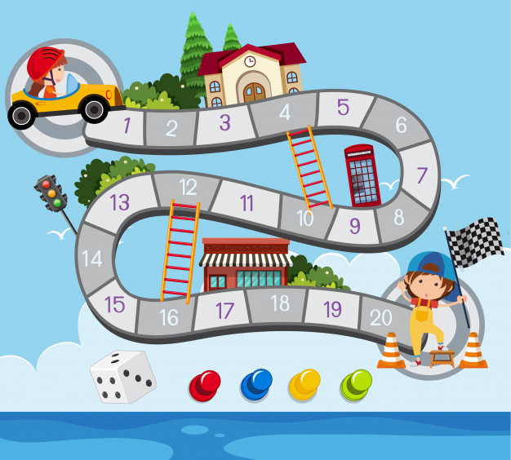
LOS ESPERAMOS HOY EN EL ENCUENTRO POR ZOOM PARA JUGAR JUNTOS

Como se juega:

- Dos o más jugadores
- Todos los jugadores comienzan colocando una ficha en la casilla de salida( junto al auto)
- Comienza el jugador que alcance el número más alto al tirar el dado.
- Se sigue el recorrido de la pista en orden de los números, avanzando tantas casillas como indique el dado.
- Si uno de los participantes cae en el casillero N° 4 : - Te regalaron nafta en la estación de servicio, pude avanzar al casillero N° 10
- Si uno de los participantes cae en el casillero N° 12 : - Te regalaron nafta en la estación de servicio, pude avanzar al casillero N° 16
- Si uno de los participantes cae en el casillero N°14: Te toca esperar el semáforo que está en rojo. Pierdes un turno.

ACTIVIDADES DEL ÁREA AMBIENTE NATURAL Y SOCIAL
DE LA SECUENCIA
“UNA AVENTURA PREHISTORICA”
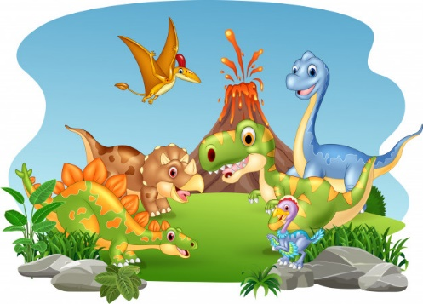
“HUELLAS DE DINOSAURIOS”
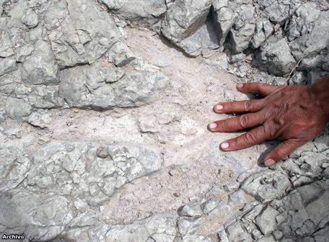

Según las huellas encontradas también podemos trabajar e investigar sobre cómo se desplazaban los dinosaurios.
- Los que caminaban sobre dos patas y casi todos eran carnívoros. (BÍPEDOS). Sus patas delanteras solían ser pequeñas comparadas con las traseras sobre las que andaban. Esas patas delanteras tenían garras afiladas. Sobre dos patas, los dinosaurios corrían más rápido y, su vista mejoraba. Al tener las dos patas delanteras libres las podían usar para sujetar a las presas. Las huellas de sus patas solían tener tres dedos.
- Los que caminaban sobre cuatro patas y casi todos eran herbívoros (cuadrúpedos). Su pesado cuerpo necesitaba las cuatro patas para poder sostenerlo. Los herbívoros menos pesados caminaban normalmente a cuatro patas aunque podían hacerlo a dos en el caso de alcanzar ramas más altas o tener que huir. Sus patas traseras solían ser algo más fuertes y grandes que las delanteras. Las huellas de sus patas solían tener cinco dedos.
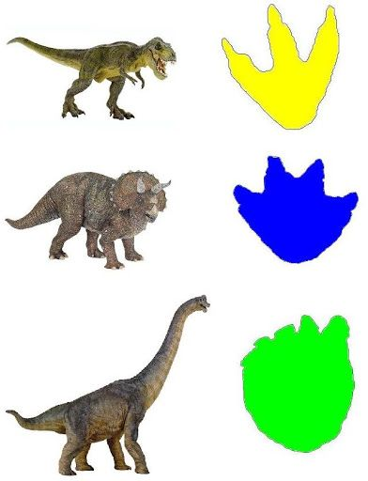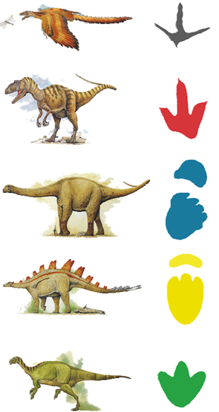
Y podés inventar nuevas huellas, teniendo en cuenta las características que te mencionamos:
Carnívoros/herbívoros
Tres dedos/ cinco dedos
Caminaban lento/rápido
Te invitamos a ver el video de la seño

¡ATENCIÓN! 👀
https://1drv.ms/v/s!AvLGjHSWh8XQhydNhz6r8jt9TB4k

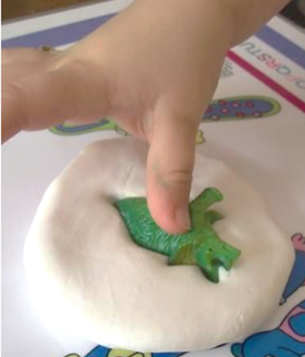

PROGRESIÓN DE ACTIVIDADES DEL ÁREA DE PRÁCTICAS DEL LENGUAJE y ESI
LITERATURA Y EMOCIONES
LOS ESPERAMOS HOY EN EL ENCUENTRO POR ZOOM EN NUESTRA SECUENCIA LITERARIA
LLENA DE EMOCIONES

HOY PRESENTAMOS “EL MONSTRUO DE LOS COLORES”

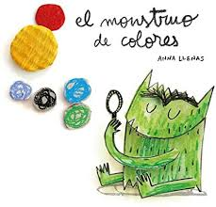

- Para este día podrán tener la silueta del monstruo, en blanco, que aquí les dejamos, o también podrán dibujarlo en el momento si lo desean.
- Y también algunos colores para colorear.
Muchas gracias

